
移动图书馆使用说明
目录
下  载  安  装  客  户  端 | 安卓版 | 苹果版
下  载  安  装  客  户  端 | 需要在安卓平台设备上安装客户端 | 需要在iphone、ipad、ipod touch上安装客户端
下  载  安  装  客  户  端 | 方法一：PC机上下载，然后拷贝到手机上安装。  下载地址：http://m.5read.com/appdown.html
下  载  安  装  客  户  端 | 方法二：用扫描工具扫描二维码，进行下载安装。   | 方法二：用扫描工具扫描二维码，进行下载安装。  
注册与登录 | - 首先打开超星移动数字图书馆客户端应用程序。  - 点击左上角“人物图像”，然后点击“尚未登录”。  - 地区选择“安徽省”、学校选择“滁州学院”。  - 输入一卡通号和密码。  - 点击登录，完善用户信息（输入手机号、邮箱），确定、提交，即可享受移动图书馆各项服务。

网页版说明
http://chzu.superlib.com
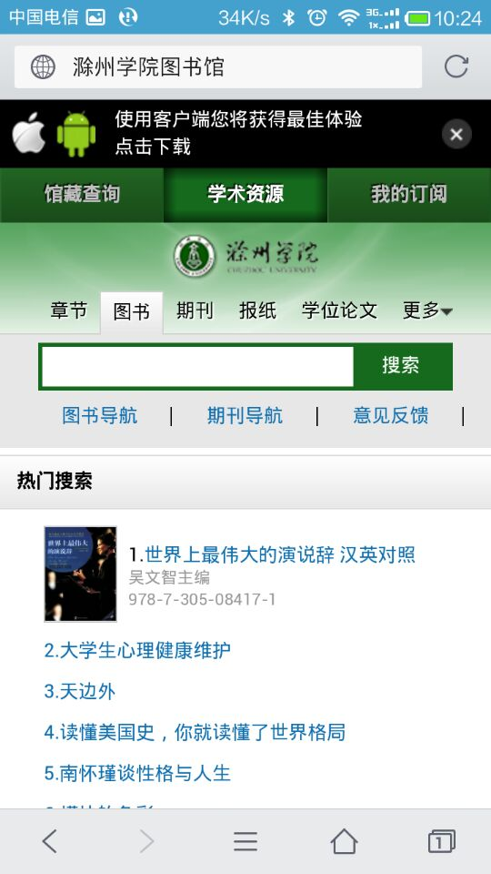
客户端下载入口
学术资源
馆藏查询
频道切换
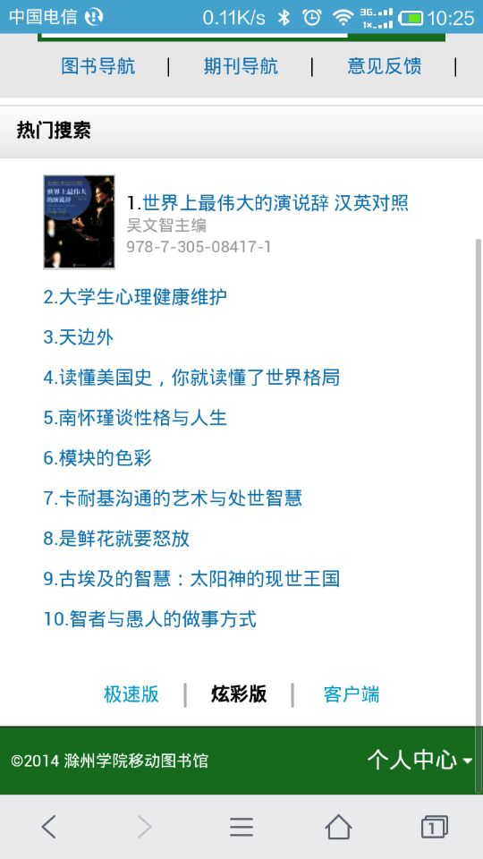
极速版更省流量
炫彩版更好画质
客户端下载入口
用户登录
借阅信息
用户收藏

